**Análise Gráfica – Clash Royale**

NOME: Alexandre Cazarões

NOME Dario Woloszin

Clash Royale - Dois jogadores disputam uma batalha em tempo real, onde suas tropas, feitiços e instalações são representados por cartas em um deck de apenas 8 cartas. Os jogadores precisam lançar suas tropas em campo para destruir três estruturas inimigas, duas torres e o castelo. O game foi desenvolvido em 3D pré-renderizado deito no 3ds Max, photoshop e flash. O gráfico é simples com texturas minimalistas, a movimentação dos personagens é bem simples e intuitiva.

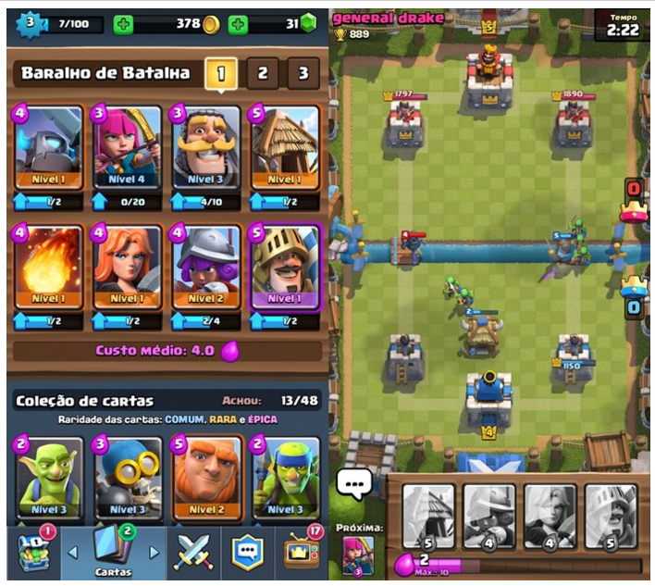

**Print Tela: Main_CENACompleta.java**

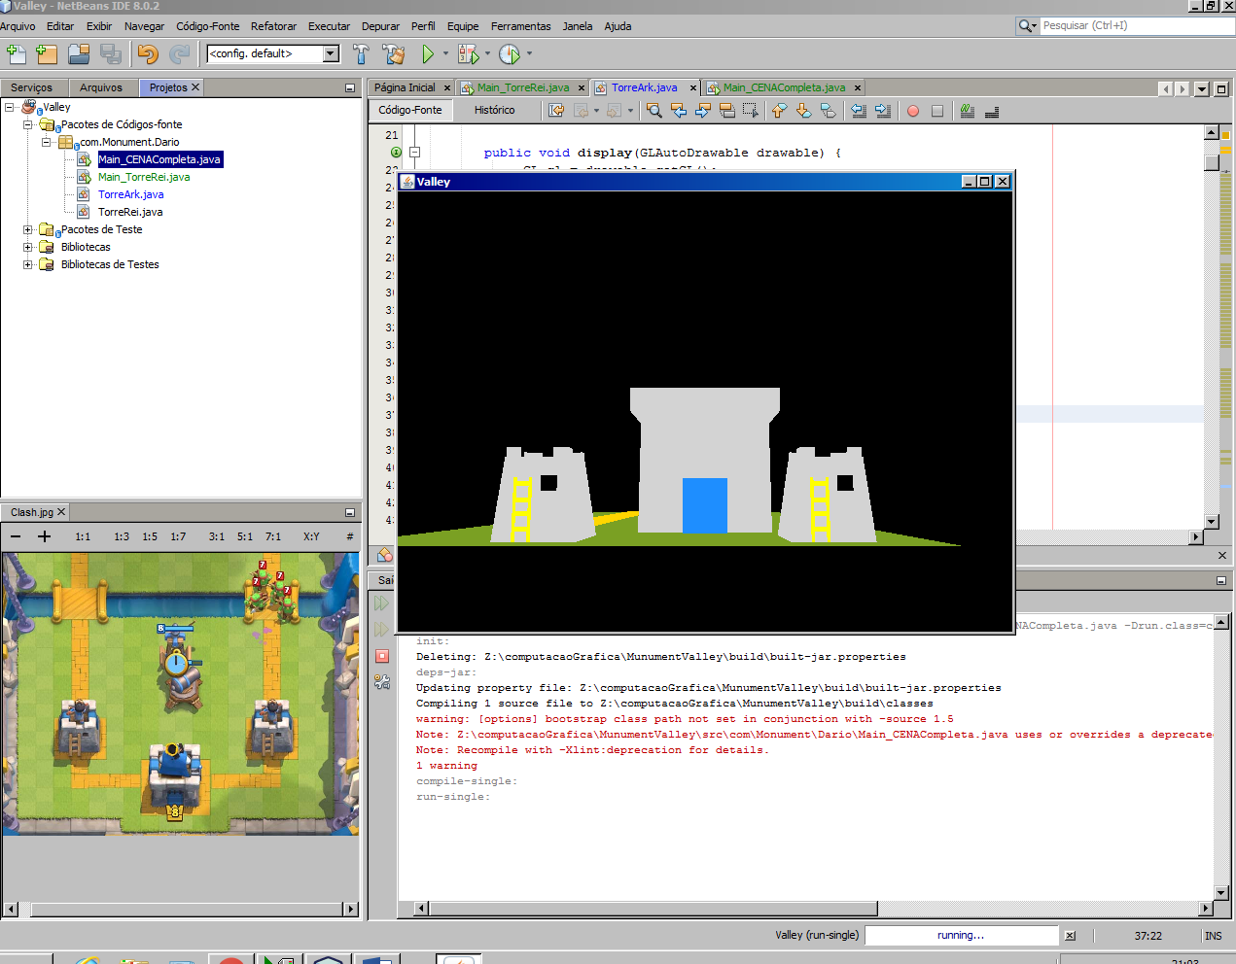

**Referencias:**

SUPERCELL. **Clash Royale.**Disponível em: <https://clashroyale.com/pt>. Acesso em: 14 abr. 2016.